المملكة العربية السعودية
إدارة التعليم بمنطقة مكة المكرمة
مدرسة المتوسطة الأولى بالجموم

60
الاختبار النهائي لمادة المهارات الرقمية لصف ثاني متوسط الفترة الدراسية الأولى
(للانتساب الكلي ) لعام 1447هـ
اسم الطالبة : ....................................................... الصف : ...............
السؤال الأول : اختاري الإجابة الصحيحة :
1-من أنواع الحلقات تستخدم لتكرار مجموعة من الأوامر لعدد محدد من المرات :
for | while | not
2-جدول يسرد جميع المدخلات الممكنة للمتغير ويعرض مخرجاته وفقاً للمعامل المنطقي :
جدول الحقيقة | جدول الضرب | جدول القسمة
3- دالة تستخدم لتحديد عدد مرات التكرار :
Print() | Input() | Range ()
4-تستخدم لتكرار الأوامر طالما الشرط متحقق :
for | While | break
5- أمر يستخدم لإيقاف الحلقة والانتقال للأمر الذي يليها :
return | break | true
6- تنقسم الجمل الشرطية إلى أنواع هي :
IF - else | If -else -elif | لا شئ مما ذكر
7- في نهاية الشرط if وأيضا في نهاية الحلقة for يجب وضع :
نقطتين رأسيتين : | أقواس | علامة تنصيص
8- يدل هذا الرمز != في البايثون على :
يساوي | أكبر من | لا يساوي
9- من أنواع الملفات الأكثر شيوعاً لملفات الصوت:
mp4 | mp3 | gif
10-تتكون كل صورة رقمية من مربعات صغيرة مجمعة جنباً إلى جنب تسمى :
بايت | هيرتز | بكسل
11- لتصغير حجم ملف الفيديو نقوم بــ ...
ضغط الملف | فك الضغط | تخصيص الملف
12-الأفلام المنزلية والتي يلتقطها الهواة قد تحتوي على أخطاء فنية تقلل من جودتها مثل :
خلوها من التشويش | الإضاءة الجيدة | اهتزاز الصورة
اقلبي الصفحة
السؤال الثاني : حددي العبارة الصحيحة والعبارة الخاطئة : | صح | خطأ
1-يحفظ باي تشارم بشكل تلقائي التغييرات التي تجريها على ملفاتك .
2-لاتخاذ القرارات في لغة برمجة بايثون يتم استخدام الجملة الشرطية if .
3-المسافة البادئة في لغة البرمجة بايثون مهمة جداً .
4-جملة if …elif اذا لم يتحقق أي من الشروط فستنفذ جملة else.
5-يمكن دمج أي عدد من العبارات في الجمل الشرطية if المتداخلة.
6-دالة range( ) تستخدم مع الحلقة لتحديد عدد التكرارات .
7-لا فائدة من النقطتين اللتين تليان التعبير الشرطي .
8-في الحلقات المتداخلة الحلقة الخارجية يجب أن تكتمل أولاً .
9-يتغير حجم الملف عند ضغطه ليشغل مساحة أكبر.
10-يمكنك بسهولة تمييز ملفات الوسائط في جهازك عن طريق التحقق من امتدادها.
11-العامل المهم في جودة الفيديو هو الجهاز المستخدم لالتقاطه.
12- مخطط المعلومات البياني يستخدم لإثراء ودعم النصوص المعقدة لتبسيط فهم المعلومات .

السؤال الثالث : اكتبي ناتج البرامج التالية :
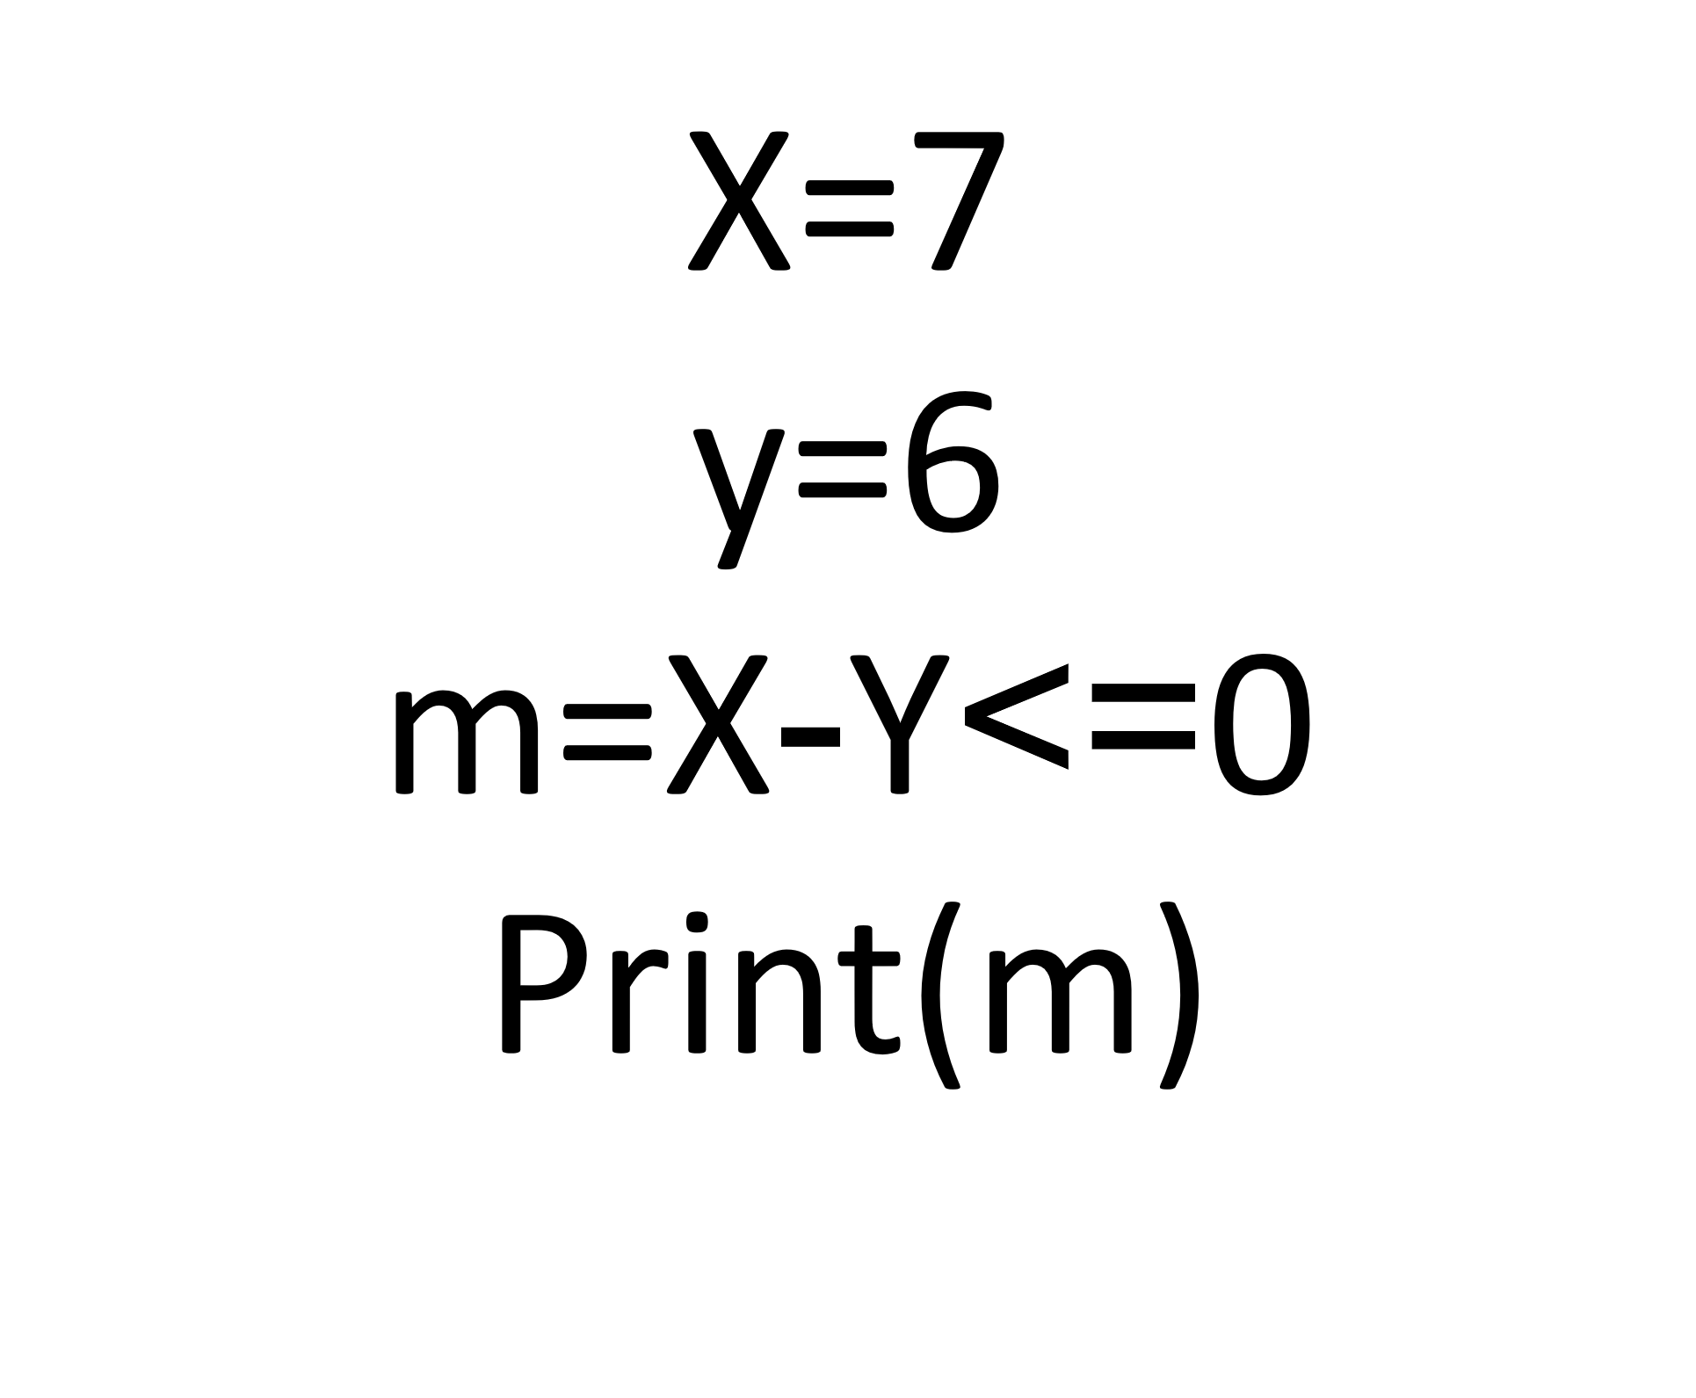 | 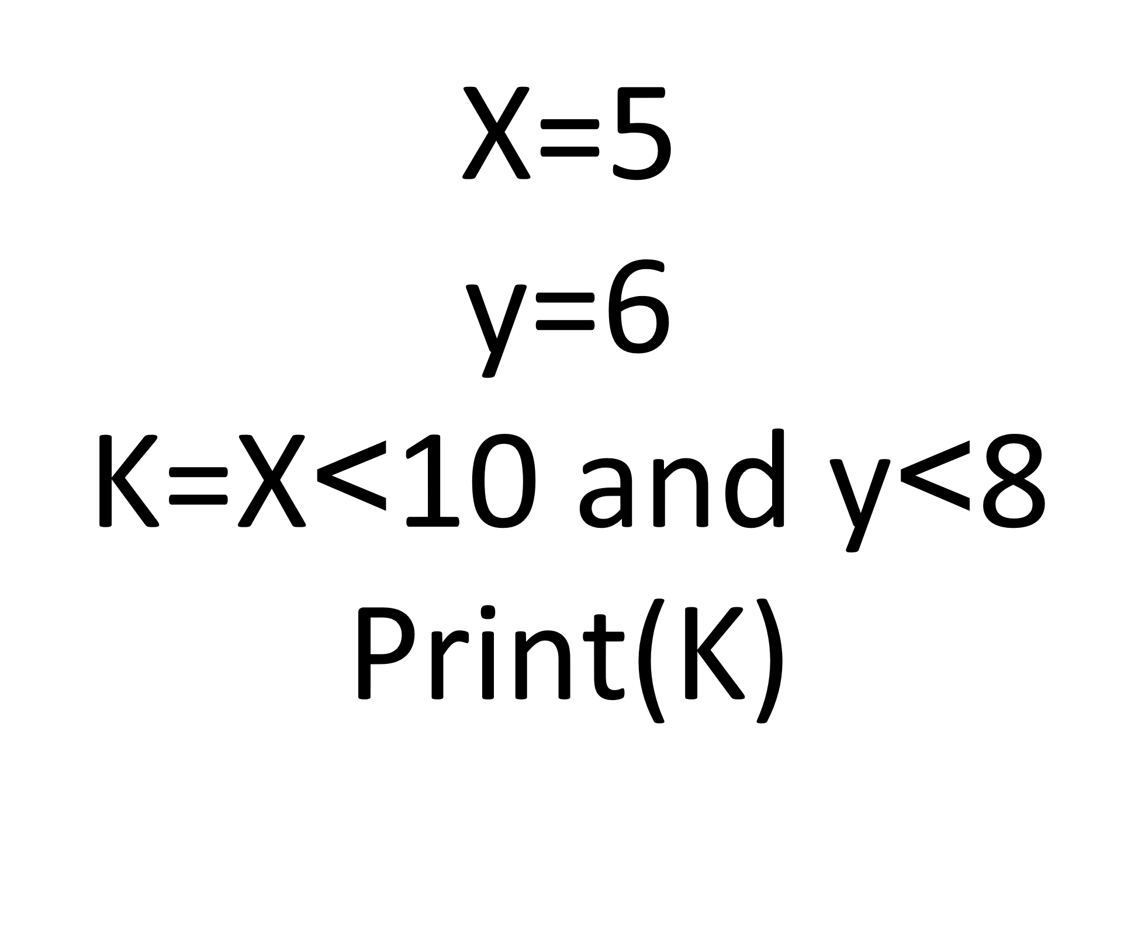

السؤال الرابع: عددي 4 من أنواع مخططات الرسم البياني :

- ............................................................
- ............................................................
- ............................................................
- ............................................................


انتهت الأسئلة
تمنياتي لكن بالتوفيق والنجاح
معلمة المادة : إيمان اللقماني مديرة المدرسة : إيمان البركاتي

المملكة العربية السعودية
وزارة التعليم
الإدارة العامة للتعليم بمنطقة
مجمع ابتدائية ومتوسطة
اليوم :
الزمن : ساعة
الصف : ثاني متوسط " انتساب "

المدققة | المراجعة | المصححة | الدرجة | السؤال
 |  |  |  | الاول
 |  |  |  | الثاني
 |  |  |  | الثالث
درجة فقط |  | المجموع كتابة | فقط درجة | المجموع رقماً

أسئلة اختبار مادة المهارات الرقمية ( نظري ) للفصل الدراسي الأول ( الدور الأول) للعام الدراسي 1447هـ
للعام الدراسي 1444 هـ.

اسم الطالبة : ...................................... رقم الجلوس : ...................

عدد الاوراق للاختبار : 2

تعليمات الاختبار :
- الكتابة بالقلم الازرق فقط وعدم استخدام الطامس .
- التأكد من عدد الاوراق وعدد الاسئلة للاختبار .
- في حالة الرغبة في شطب الاجابة يفضل وضعها بين قوسين ووضع علامة .
- قبل تسليم ورقة الاختبار التأكد من صحة واكتمال جميع الاجابات .
- قبل الخروج من اللجنة التأكد من التوقيع في كشف تسليم ورقة الاختبار .


استعيني بالله ، وثقي بنفسك ، وعبري عن فهمك .. 

10

السؤال الاول : اختاري الاجابة الصحيحة فيما يلي بوضع علامة عند الاجابة الصحيحة :
1 | يقدم معلومات بصرياً فيما يتعلق بالمناطق الجغرافية . | 2 | يمكن يسهولة تمييز ملفات الوسائط المتعددة من خلال
 | مخطط الخريطة أو الموقع |  | اسم الملف
 | المخطط الزمني |  | امتداد الملف
 | المخطط المفرد |  | حجم الملف
3 | تستخدم لتكرار الأوامر طالما الشرط متحقق | 4 | تطبيق سحابي مجاني وسهل الاستخدام يوفر قوالب جاهزة لإنشاء مخططات المعلومات البيانية
 | while |  | Excel
 | break |  | Canva
 | for |  | Word
5 | تمثيل مرئي ملخص للمعلومات أو البيانات أو المعرفة | 6 | من المعاملات المنطقية في بايثون يعطي القيمة العكسية للدخلات
 | مخطط المعلومات البياني |  | AND
 | النماذج |  | NOT
 | الجداول الحسابية 4 |  | OR
7 | يمكن عرض الصور والفيديو على جهاز الحاسب عن طريق برنامج | 8 | تستخدم للإشارة إلى العبارات المعتمدة على تحقيق الشرط
 | صور مايكروسوفت |  | الفاصلة
 | مايكروسوفت أكسل |  | النقطتان الرأسيتان
 | مايكروسوفت تيمز |  | المسافة البادئة
9 | المعامل =! من المعاملات الشرطية في بايثون ويعني | 10 | مصطلح يستخدم لوصف وضع كائن أو أكثر داخل كائن آخر
 | لايساوي |  | الحلقات
 | أكبر من |  | التداخل
 | يساوي |  | الدمج

10
السؤال الثاني : ضعي علامة عند الاجابة الصحيحة وعلامة عند الاجابة الخاطئة :
1 | لا فائدة من النقطتين اللتين تليان التعبير الشرطي
2 | تستخدم مخططات المعلومات البيانية لتبسيط عرض كمية كبيرة من المعلومات
3 | يحفظ باي تشارم بشكل تلقائي التغيرات التي تجريها على ملفاتك
4 | يوفر كانفا قوالب رسومية جاهزة لإنشاء المخططات البيانية
5 | المعامل == من المعاملات الشرطية في بايثون ويعني (لايساوي )
6 | عند ضغط ملف الفيديو ستفقد بعضاً من جودته
7 | لاتخاذ القرارات في لغة برمجة بايثون يتم استخدام الجملة الشرطية if
8 | While وحلقة for يدعم بايثون نوعين من الحلقات : حلقة
9 | المسافة البادئة في لغة البرمجة بايثون مهمة جداً
10 | عند ضغط ملف الفيديو ستفقد بعضاً من جودته

5
السؤال الثالث: اكتبي نوع المخطط البياني كما هو موضح بالصور التالية :
10
( مخطط الخريطة أو الموقع – المخطط المفرد – المخطط الهرمي – المخطط الزمني – المخطط التشريحي )

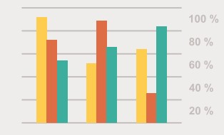 | 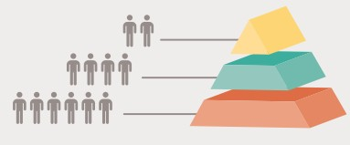 | 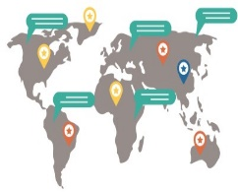 | 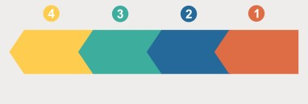 | 
................................ | ........................... | ..................... | ............................ | ............................

انتهت الاسئلة ..
بالتوفيق والنجاح لطالباتي مبرمجات المستقبل
المملكة العربية السعودية |  | المادة: المهارات الرقمية
إدارة التعليم |  | الدور الأول ثاني متوسط (منتسبات) 1447هـ/14484هـ
مدرسة |  | الدرجة :
60
اسم الطالبة : .................................................................... الصف : ...............
السؤال الأول : اختاري الإجابة الصحيحة : (درجتان لكل فقرة)
1- تتكون كل صورة رقمية من مربعات صغيرة مجمعة جنباً إلى جنب تسمى :
بايت | هيرتز | بكسل
2- من الخطوات التي يتبعها المحترفون لإنشاء فيديو ويقصد بها إنشاء رسم تشبيهي لفيلمك بأكمله:
النص | جدول التصوير | مخطط القصة
3- الأفلام المنزلية والتي يلتقطها الهواة قد تحتوي على أخطاء فنية تقلل من جودتها مثل :
خلوها من التشويش | الإضاءة الجيدة | اهتزاز الصورة
4- التوازن بين كمية البيانات وتصميم مخطط المعلومات البياني
البساطة | الجاذبية | التوازن
5- تمثيل مرئي ملخص للمعلومات، أو البيانات، أو المعرفة:
قواعد البيانات | النماذج | مخطط المعلومات البياني
6- المتغيرات التي يمكن الإعلان عنها في الدالة تسمى :
الوسائط | المعاملات | الدوال
7- الدالة التي تطبع العدد في البرنامج تسمى :
( ) input | ( ) print | ( ) Color
8- لاتخاذ القرارات في لغة برمجة بايثون يتم استخدام الجملة الشرطية :
NOT | IF | char
9- من أنواع الحلقات تستخدم لتكرار مجموعة من الأوامر لعدد محدد من المرات :
or | FOR | AND
10- جدول يسرد جميع المدخلات الممكنة للمتغير ويعرض مخرجاته وفقاً للمعامل المنطقي :
جدول الضرب | جدول الحقيقة | جدول الجمع

السؤال الثاني : حددي العبارة الصحيحة والعبارة الخاطئة :
1- في المرة الأولى التي تقوم فيها بتثبيت بيئة التواصل باي تشارم على جهاز الحاسب ينشئ البرنامج تلقائياً مجلد باسم (Python Project ) :
2- المتغيرات المحلية نطاقها خارج الدالة حيث تم التصريح عنها
3- يدعم بايثون نوعين من الحلقات حلقة for وحلقة while :
4- تستخدم حلقة while عندما يكون عدد التكرارات معروفاً سابقاً
5- يسمى المتغير الذي يحسب التكرار العداد (counter) :
6- المسافة البادئة لعبارات if الشرطية ليس أمراً مهم في بايثون
7- في دالة النطاق يبدأ العداد بالعد من 0 يزيد بمقدار 1 وينتهي العد قبل الوصول إلى الرقم المحدد
8- لاستخدام بايثون مع اكسل لا تحتاج إلى مكتبة
9- طالماً أن حالة الشرط صحيحة في حلقة while فإن الحلقة تتكرر وتفحص بعد كل تكرار للتأكد من صحتها
10- يتغير حجم الملف عند ضغطه ليشغل مساحة أكبر
11- إذا لم يصبح شرط while خطأ فسينتهي بك الأمر بحلقة لا نهائية
12-برنامج كانفا مخصص للمصممين فقط
13- في الحلقات المتداخلة يمكن إدخال أي نوع من الحلقات في أي نوع آخر
14- لا يمكن فتح المشاريع الأخيرة في برنامج كاب كت
15- الدالة مجموعة من الأوامر التي يتم تجميعها في مكان واحد مع إعطائها اسماً ويتم تنفيذها من خلال استدعائها عند الحاجة لها
16- لا يمكن انشاء مخطط معلومات بحجم مخصص في كانفا
17- في بايثون يعرف الجزء الأول من الدالة باستخدام الكلمة الأساسية def :
18- العامل المهم في جودة الفيديو هو السعة التخزينية
19- في جملةif الشرطية البسيطة اذا تحقق الشرط فستنفذ العبارة أو العبارات التي تتبع if :
20- يمكنك بسهولة تمييز ملفات الوسائط في جهازك عن طريق التحقق حجمها
(درجتان لكل فقرة)

انتهت الأسئلة

